«Средняя школа №43»

В соответствии со статьями 52, 123.21, 123.22 Гражданского кодекса Рос­сийской Федерации, федеральными законами от 12.01.1996 №7-ФЗ

«О некоммерческих организациях», от 29.12.2012 №273-Ф3 «Об образовании в Российской Федерации», на основании постановления администрации города от 20.07.2011 №800 «О порядке создания, реорганизации и ликвидации муни­ципальных учреждений города Нижневартовска», распоряжения администра­ции города от 16.06.2016 №878-р «О внесении изменений в перечни основных видов деятельности муниципальных общеобразовательных учреждений и учреждений дополнительного образования города Нижневартовска, в которых организовываются лагеря с дневным и круглосуточным пребыванием»,

ПРИКАЗЫВАЮ:

1. Утвердить изменения в устав муниципального бюджетного общеобра­зовательного учреждения «Средняя школа №43» согласно приложению.
2. Отделу по работе с муниципальными предприятиями и учреждениями управления имущественных отношений департамента (О.Я. Филиппова) подго­товить документы для регистрации изменений в устав бюджетного учреждения.
3. Муниципальному бюджетному общеобразовательному учреждению «Средняя школа №43» (О.В.Волобуева) представить изменения в устав бюд­жетного учреждения для регистрации в Инспекцию Федеральной налоговой службы по Сургутскому району Ханты-Мансийского автономного округа - Югры в установленном законодательством Российской Федерации порядке.

О внесении изменений в устав му­ниципального бюджетного обще­образовательного учреждения

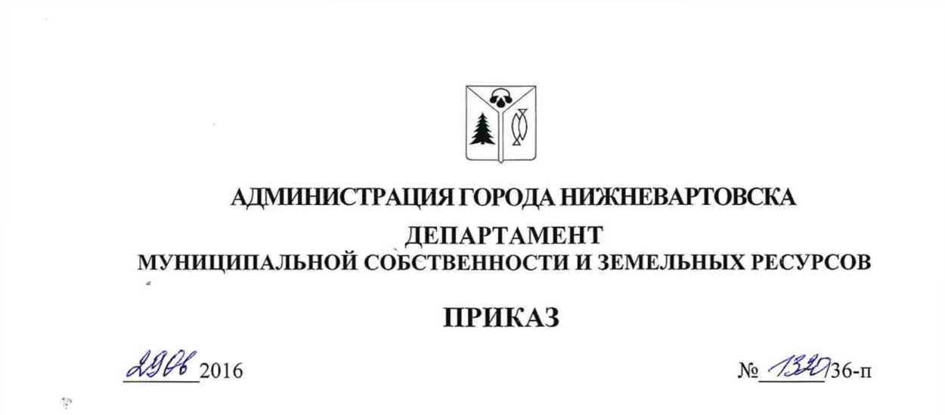

1. Контроль за выполнением приказа возложить на начальника отдела по работе с муниципальными предприятиями и учреждениями управления имуще­ственных отношений департамента О.Я. Филиппову.

Исполнитель:

Специалист - эксперт отдела по работе с муниципальными предприятиями и учреждениями управления имущественных отношений департамента муниципальной собственности и земельных ресурсов администрации города Клокова Марина Александровна, тел. (3466) 24-18-43

Директор департамента



В.В. Тихонов

УТВЕРЖДЕНО приказом департамента муниципальной собственности и земельных ресурсов администрации города от 2016 № /JdPl36-п

ИЗМЕНЕНИЯ в устав муниципального бюджетного общеобразовательного учреждения «Средняя школа №43»

1. Абзац девятый пункта 1.4 раздела I устава изложить в следующей редакции:

«- департамента образования администрации города Нижневартовска (го­род Нижневартовск, улица Дзержинского, дом 15/13), именуемого в дальней­шем «учредитель».».

1. В пункте 1.15 раздела I устава исключить слова «Тюменская область,».
2. Пункт 2.2 раздела II устава дополнить четвертым абзацем следую­щего содержания:

«- организация отдыха детей в каникулярное время в лагерях с дневным пребыванием.».

1. Пункт 3.15 раздела П1 устава дополнить подпунктом 7) следующего содержания:

«7) документа об установлении размера платы, взимаемой с родителей (законных представителей) за осуществление присмотра и ухода за детьми в группах продленного дня в бюджетном учреждении (при их наличии).».

1. Пункт 4.10 раздела IV устава изложить в следующей редакции:

«4.10. Бюджетное учреждение представляет ежеквартально в течение 30 дней по окончании квартала отчеты по движению основных средств, сводную ведомость наличия товароматериальных ценностей по формам, утверждаемым департаментом, и бухгалтерскую отчетность по форме, утверждаемой учреди­телем.

В срок до 01 апреля года, следующего за отчетным, руководителем бюд­жетного учреждения предоставляется в департамент отчет о деятельности бюджетного учреждения и об использовании закрепленного за ним имущества.

Отчет подлежит размещению на официальном сайте бюджетного учре­ждения в сети «Интернет». Допуск к размещенным на сайте отчетам является свободным и безвозмездным.

Ежемесячно в первый рабочий день месяца, следующего за отчетным, ру­ководителем бюджетного учреждения утверждается перечень особо ценного движимого имущества, который в течение 3 последующих дней направляется в

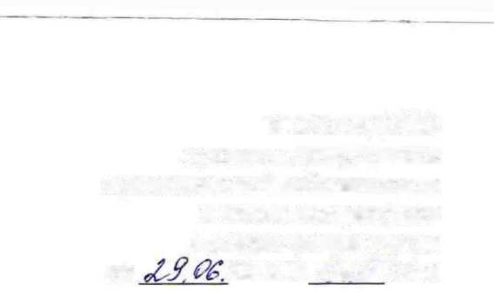

департамент согласно порядку, установленному муниципальным правовым ак­том.».

1. Абзац третий пункта 4.12 раздела IV устава изложить в следующей редакции:

«- обеспечивать сохранность и противопожарную безопасность муници­пального имущества, поддерживать имущество в технически исправном и при­годном для эксплуатации состоянии в течение всего срока закрепления имуще­ства на праве оперативного управления, с учетом нормативного износа;».

1. Раздел IV устава дополнить новым пунктом 4.13 следующего содер­жания:

«4.13. Имущество, переданное бюджетному учреждению в порядке даре­ния, пожертвования от физических и юридических лиц, является муниципаль­ной собственностью, учитывается на его балансе и закрепляется за бюджетным учреждением на праве оперативного управления.».

1. Пункт 5.5 раздела V устава изложить в следующей редакции:

«5.5. Директор бюджетного учреждения несет ответственность за:

* руководство образовательной, научной, воспитательной работой и орга­низационно-хозяйственной деятельностью бюджетного учреждения;
* полноту и достоверность передаваемых сведений, отраженных в доку­ментах, указанных в пункте 4.10 раздела IV настоящего устава.».

1. Абзац седьмой пункта 5.6 раздела V устава изложить в следующей редакции:

«- назначать материально ответственных лиц, обеспечивающих сохран­ность имущества;».

1. Абзац восьмой пункта 5.6 раздела V устава признать утратившим силу.

J

